**2023-2024学年秋季学期**

**2021级资产评估本科专业《财务报告分析》试题A卷**

**一、单项选择题（每题2分，共30分，须将正确答案填入表格内）。**

|  |  |  |  |  |  |  |  |  |  |
| --- | --- | --- | --- | --- | --- | --- | --- | --- | --- |
| **1** | **2** | **3** | **4** | **5** | **6** | **7** | **8** | **9** | **10** |
|  |  |  |  |  |  |  |  |  |  |
| **11** | **12** | **13** | **14** | **15** | **-** | **-** | **-** | **-** | **-** |
|  |  |  |  |  | **-** | **-** | **-** | **-** | **-** |

（1）2022年12月31日，母公司A以现金600万元投资新成立的公司B并获得其中60%的股权，2022年12月31日A公司和B公司的资产负债如下：

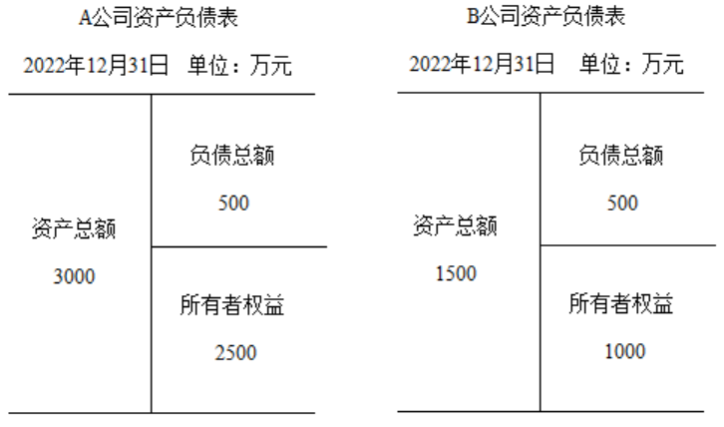

根据上述信息，则2022年12月31日，母公司A的合并资产负债表应为（）。

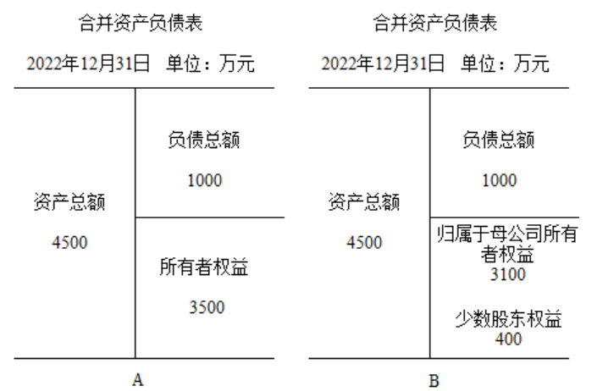 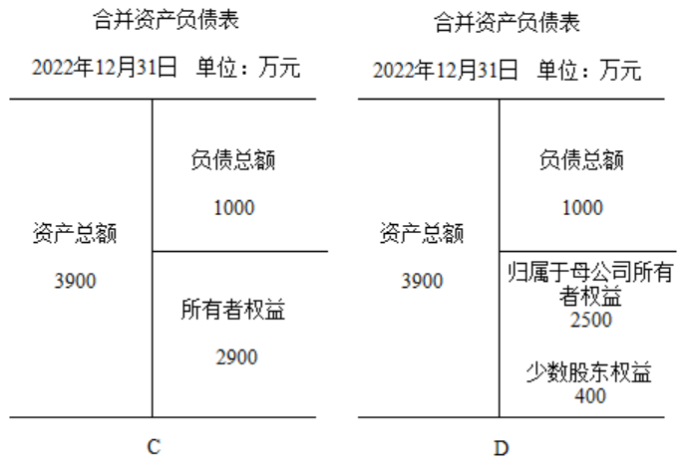

（2）母公司所属联营企业或合营企业在某期间产生的损益，应按如下何种方式反映到母公司表中来（）。

A、母公司平时对联营企业或合营企业的长期股权投资账面价值按成本法处理，在特点时间点，母公司通过合并报表的方式将其业绩变化反映到合并财务报表中来

B、在特定时间点，母公司通过权益法将联营企业或合营企业的损益按其持股比例反映到母公司报表中来

C、母公司对联营企业或合营企业的长期股权投资账面价值一直按成本法处理，无需反映联营企业或合营企业的业绩变化

D、条件不足，无法判断

（3）财务报告分析中，最重要也是最首要的工作是（）。

A、会计政策分析 B、财务比率计算

C、企业风险和前景分析 D、了解公司股权结构

（4）资产负债表结构中包括“资产”和“负债+所有者权益”项目，其中资产项目体现的是公司在（）方面所占用的资金。

A、筹资活动或投资活动 B、经营活动或投资活动

C、分配活动或筹资活动 D、筹资活动或经营活动

（5）资产负债表和利润表之间的数据联系是通过（）项目建立起来的。

A、股权权益B、资本公积 C、未分配利润 D、股本

（6）公司在资产上的支出是费用化还是资本化会影响财务信息的客观性。若把某笔该费用化的资产支出按资本化原则进行处理，会导致公司（）。

A、净利润高估B、净利润低估 C、资产低估 D、无法判断

（7）“少数股东损益”项目会在（）中列示。

A、母公司资产负债表 B、合并资产负债表 C、母公司利润表 D、合并利润表

（8）在股市行情好时，公司将本应划分为“其他权益工具投资”类型的股权投资划分为“交易性金融资产”类型，这将会直接导致公司（）增加。

A、资本公积 B、净利润 C、其他综合收益 D、股本

（9）会计信息的形成有权责发生制和收付实现制两种确认基础，这两种判断原则产生的主要原因在于（）。

A、成本与费用需要配比 B、各种类型企业的出现

C、会计分期 D、管理者偏好

（10）投资者必须关注公司主营业务利润的持续性，因此为分析公司利润的质量，我们常常把（）以上的项目成为线上项目，把此之下的项目成为线下项目。

A、营业外收入B、利润总额 C、营业利润 D、营业总收入

（11）基于**估值**需要，进行公司财务比率分析的最主要目的是（）。

A、挖掘公司未来的增长源泉、增长模式和增长动力。

B、便于同同行业中其他公司进行比较。

C、找出与竞争者的差距，以便迎头赶上。

D、便于进行趋势分析和截面分析。

（12）公司提取固定资产折旧计入当期管理费用，该事项会影响下面哪几张报表的财务信息（）？

A、仅影响资产负债表 B、影响资产负债表、利润表、现金流量表

C、影响资产负债表、利润表 D、影响利润表、现金流量表

（13）为评估公司总体价值，公司自由现金流量的正确计算思路为（）。

A、=利润总额＋非现金支出(折旧和摊销)－资本支出－净营运资本增加

B、=息前税前利润＋非现金支出(折旧和摊销)－资本支出－净营运资本增加

C、=净利润＋非现金支出(折旧和摊销)－资本支出－净营运资本增加

D、=息前税后利润＋非现金支出(折旧和摊销)－资本支出－净营运资本增加

（14）损益表中的每一项收入、费用或成本项目都可分解为现金部分和应计项部分（即非现金部分），如“营业收入”项目可分解为现金收入部分和非现金收入部分，则某会计年度营业收入中的非现金收入数额可通过查阅资产负债表中的（）项目近似获得。

A、应收账款和预收账款本年度年末数额

B、应收账款本年度增加额

C、应收账款本年度增加额，预收账款本年度减少额

D、预收账款本年度减少额

（15）在用现金流量折现模型评估公司价值时，下列哪项指标需要扣除有息债务的利息费用（）。

A、公司总体现金流量 B、公司总体现金流量和股权自由现金流量

C、股权自由现金流量D、都不需要扣除

**二、多项选择题（每题3分，少选、漏选可得1.5分，其他情况不得分，共30分，须将正确答案填入表格内）。**

|  |  |  |  |  |  |  |  |  |  |
| --- | --- | --- | --- | --- | --- | --- | --- | --- | --- |
| **1** | **2** | **3** | **4** | **5** | **6** | **7** | **8** | **9** | **10** |
|  |  |  |  |  |  |  |  |  |  |

（1）财务信息最主要的目的是用于公司权益估值，以下说法正确的是（）。

A、为合理估值，财务信息是最基本的信息源，还必须兼顾其他的信息源。

B、财务信息的使用无需考虑管理层的动机和意图。

C、信息源必须注意定性分析和定量分析的结合。

D、财务信息的历史成本性特征决定了其用于估值的局限性。

（2）下列哪些金融资产必要时需要计提“信用减值损失”（）。

A、交易性金融资产 B、应收账款 C、债权投资 D、其他债权投资

（3）财务报告由会计系统形成，而会计系统本质是复杂的信息系统。该系统是对公司日常交易活动的记录，这些活动包括（）。

A、融资活动 B、分配活动 C、经营活动 D、投资活动

（4）财务报告主要由（）组成。

A、会计报表（财务报表） B、社会责任报告C、审计报告 D、会计报表附注

（5）或有事项是公司潜在的风险源，或有事项常见类型包括（）。

A、已确认的关联交易 B、债务担保C、产品质量保证 D、未决诉讼

（6）下列关于阅读财务报告的讨论，正确的说法有（）。

A、应该以阅读母公司报表的财务信息为主。

B、阅读重点应该放在三大财务报表，报表附注仅作为次要内容加以理解。

C、阅读盈余信息时，应重点关注“归属于母公司的净利润”。

D、在进行公司间财务比较分析时，要特别关注公司所采用会计政策的差异。

（7）存货采用先进先出法核算的公司，会产生下述财务后果（）。

A、资产负债表中期末存货比较接近市场价值。

B、资产负债表中期末存货会被高估或低估。

C、在物价上涨情况（通货膨胀）下，公司净利润会被高估。

D、在物价下降情况（通货紧缩）下，公司净利润会被高估。

（8）管理层会通过（）方式来影响客观财务信息的**直接形成**，这是信息需求者值得注意的方面。

A、会计估计，如应收账款中坏账率和资产减值准备的判断。

B、会计方法的选择，如固定资产折旧方法和存货计价方法的选择。

C、资产类型的划分，如流动资产和固定资产的划分、金融资产的划分。

D、强制性信息披露和自愿性信息披露。

（9）下列关于税对企业净利润产生影响的**正确说法**有（ ）。

A、企业产品或服务销售过程中，若其销售价格已包含税，则对该销售所征该税种的税额不影响企业净利润。

B、企业产品或服务销售过程中，若其销售价格不含税，则对该销售所征该税种的税额影响企业净利润。

C、我国税收体系中，增值税和消费税的征收都影响企业净利润。

D、我国税收体系中，增值税征收不直接影响企业净利润、但消费税征收直接影响。

（10）下列哪些会计项目的变动反映了与**利润表无关**的经营活动现金现金流量的变化（）。

A、预付账款的增加 B、应收账款的增加

C、预收账款的减少 D、递延所得税资产的增加

**三、分析与计算（共40分，分值分布见各题，计算结果四舍五入，保留两位小数）。**

1、B公司于2010年成立，专门生产经营电动自行车。由于产品性能好、服务周到，逐步形成品牌，现已发展成为国内知名的电动自行车生产企业。这两年随着城市交通拥堵现象日趋严重以及大城市汽车限购政策的出台，电动自行车的优势愈发明显，成为城市居民首选交通工具之一，该企业收入和利润也迅速增长。2023年，该公司营业收入8600万元，营业成本5600万元，营业利润1380万元，利润总额1240万元，净利润920万元。又知B公司2023年发生利息费用145万元。

但是随着电动自行车引发的交通事故不断增多，电动自行车自身安全问题引起了政府有关部门的注意，并相继出台了一系列技术管控政策。为此，该公司拟对现有设备进行技术改造，准备向银行申请3年期长期贷款1000万元，年利率5%，为了弥补流动资金的不足，准备向银行申请1年期短期贷款500万元，年利率6%。银行要求提供反映2023年财务状况的会计资料。B公司2023年12月31日的资产负债表如下：

**资产负债表**

编制单位：B公司 2023年12月31日 单位：万元

|  |  |  |  |  |  |
| --- | --- | --- | --- | --- | --- |
| **资产** | **期末数** | **期初数** | **负债与所有者权益** | **期末数** | **期初数** |
| 流动资产： |  |  | 流动负债： |  |  |
| 货币资金 | 790 | 760 | 短期借款 | 1000 | 980 |
| 应收账款 | 1320 | 1200 | 应付账款 | 1192 | 1275 |
| 存货 | 2360 | 2200 | 应付职工薪酬 | 318 | 315 |
| 流动资产合计 | 4470 | 4160 | 应缴税费 | 220 | 230 |
|  |  |  | 流动负债合计 | 2730 | 2800 |
| 非流动资产： |  |  | 非流动负债： |  |  |
| 可供出售金融资产 | 195 | 186 | 长期借款 | 1800 | 2500 |
| 长期股权投资 | 825 | 822 | 负债合计 | 4530 | 5300 |
| 固定资产 | 2800 | 2852 | 所有者权益： |  |  |
| 无形资产 | 240 | 160 | 实收资本 | 1200 | 1000 |
| 非流动资产合计 | 4060 | 4020 | 资本公积 | 120 | 120 |
|  |  |  | 盈余公积 | 1052 | 960 |
|  |  |  | 未分配利润 | 1628 | 800 |
|  |  |  | 所有者权益合计 | 4000 | 2880 |
| 资产总计 | 8530 | 8180 | 负债与所有者权益合计 | 8530 | 8180 |

请计算：

（1）公司2023年净资产收益率（ROE）、利息保障倍数、存货周转率。（**6分**）

（2）如果银行同意向B公司提供一年期短期贷款500万元和3年期长期贷款1000万元，并于2024年1月3日（1月1日、2日为公休日）将1500万元直接划拨到B公司银行存款账户，B公司在2023年1月3日的速动比率和流动比率分别为多少。（**4分**）

2、某**年初成立**的公司，其2023年12月31日的资产负债表和2023年利润表如下表所示，利润表中，项目营业费用全部为销售人员工资支出，管理费用为全部管理人员工资支出，财务费用为短期借款利息支出，上述费用全部用现金支付。

|  |  |  |  |
| --- | --- | --- | --- |
| **资产负债表**  编制单位：某公司 2023年12月31日单位：万元 | | | |
| **资产** | **期末金额** | **负债** | **期末金额** |
| 流动资产 |  | 流动负债 |  |
| 货币资金 | 1820 | 短期借款 | 5100 |
| 应收账款 | 1300 | 应付账款 | 700 |
| 预付账款 | 150 | 预收账款 | 100 |
| 存货 | 500 | **流动负债合计** | 5900 |
| **流动资产合计** | 3770 | 非流动负债 |  |
|  |  | 长期借款 | 0 |
| 非流动资产 |  | 应付债券 | 0 |
| 长期股权投资 | 5700 | **非流动负债合计** | 0 |
| 固定资产 | 0 | 股东权益 |  |
| 递延所得税资产 | 150 | 股本 | 3200 |
| **非流动资产合计** | 5850 | 资本公积 | 0 |
|  |  | 盈余公积 | 0 |
|  |  | 未分配利润 | 520 |
| **资产合计** | 9620 | **负债和股东权益合计** | 9620 |

|  |  |
| --- | --- |
| **利润表**  编制单位：某公司 2023年 单位：万元 | |
| **项目** | **金额** |
| 营业收入 | 4300 |
| -营业成本 | 3100 |
| -营业税金及附加 | 0 |
| -营业费用 | 250 |
| -管理费用 | 200 |
| -财务费用 | 130 |
| -资产减值损失 | 0 |
| +公允价值变动收益 | 0 |
| +投资收益 | 100 |
| **营业利润** | 720 |
| +营业外收支净额 | 0 |
| **利润总额** | 720 |
| -所得税 | 0 |
| 净利润 | 720 |

请根据两张表信息，计算该公司2023年经营活动现金流量净额（以净利润为起点进行调整计算）（**15分**）。

3、某上市运输公司2023年1月1日由于经营需要，租入一辆货运汽车，该设备使用寿命为5年（按直线法折旧，无残值），合同租赁期为5年，租赁约定利率为8%，每年需支付租金12.53万元（每年年末进行支付）。公司对此项业务按照**经营租赁方式**进行了会计信息处理并将租金支出全部计入**管理费用**，2023年12月31日公司简化资产负债表和2023年简化利润表如下所示（公司适用所得税率为25%，（P/A,8%,5）=3.9927）。

|  |  |  |  |  |  |
| --- | --- | --- | --- | --- | --- |
| **资产负债表**  编制单位：某公司 2023年12月31日单位：万元 | | | | | |
| **资产** | **期末金额** | **调整后** | **负债** | **期末金额** | **调整后** |
| 流动资产 | 200 |  | 流动负债 | 150 |  |
| 非流动资产 | 400 |  | 非流动负债 | 50 |  |
|  |  |  | 股东权益 | 400 |  |
| 资产合计 | 600 |  | 负债和股东权益合计 | 600 |  |

|  |  |  |
| --- | --- | --- |
| **利润表**  编制单位：某公司 2023年 单位：万元 | | |
| **项目** | **金额** | **调整后** |
| 营业收入 | 800 |  |
| -营业成本 | 360 |  |
| -营业税金及附加 | 40 |  |
| -管理费用 | 150 |  |
| -财务费用 | 30 |  |
| **利润总额** | 220 |  |
| -所得税 | 55 |  |
| **净利润** | 165 |  |

请你站在证券分析师角度（15分）：

1. 分析公司对该项租赁业务的会计政策使用是否得当？（**1分**）
2. 如上述业务处理不合理，请进行会计信息调整，并将调整后的财务信息填入上两表“调整后”一列（**14分**，**无需列计算过程**）。